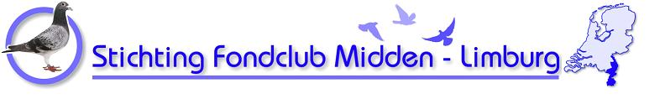

Maak u keuze betreffende uw aanmelding:

⃝ | Aanmelding tot wederopzegging, betaling via automatische incasso
⃝ | Aanmelding seizoen 2023, zelf betalen via bank vóór onderstaande inschrijfdatums

Let op: Door het ondertekenen van de aanmelding met machtiging tot wederopzegging bent u elk jaar verzekerd van het lidmaatschap van onze Fondclub. Het lidmaatschapsgeld wordt elk jaar medio april van uw rekening afgeschreven. Wijzigingen in dit lidmaatschap kunt u aan ons doorgeven.
Naam

Adres

Postcode

Woonplaats

Telefoon

E-mailadres

Lidnummer NPO

IBAN rekeningnr.

BIC code

Incassant ID | IBAN/Rekeningnr: NL19 RABO 0113 1509 89  Tenaamstelling: Stichting Fondclub Midden-Limburg  BIC: RABONL2U

Wenst in te schrijven voor:
* | Provinciale kampioenschappen Limburg (NL) | € 20
* | Internationale BONY kampioenschappen | € 30
* | Internationale BONY Barcelona Cup - IBBC | € 20

(* aankruisen hetgeen van toepassing is).

Ondergetekende machtigt Stichting Fondclub Midden – Limburg tot wederopzegging jaarlijks afschrijven van: € ……………… (euro) van bovengenoemd rekeningnummer.

Datum: __________________________ Handtekening: _________________________

Inzenden per mail: contact@fondclubmiddenlimburg.nl

Aanmelden voor deelname aan:
- Provinciale kampioenschappen: vóór 1 mei
- Internationale Bony Cup: dag vóór lossing Pau
- Internationale Bony Barcelona Cup: dag vóór lossing Barcelona

